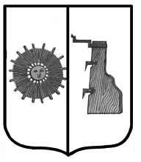

## Российская Федерация

**Администрация Ёгольского сельского поселения Боровичского района Новгородской области**

**РАСПОРЯЖЕНИЕ**

**от 11.10.2022 г. №46-рг**

**д. Ёгла**

**О включение земельного участка в реестр муниципальной собственности.**

На основании выписки из Единого государственного реестра недвижимости включить в реестр муниципальной собственности следующий земельный участок:

|  |  |  |  |  |  |
| --- | --- | --- | --- | --- | --- |
| № п/п | Дата государствен-ной регистрации  права | Выписка из Единого государственного  реестра недвижимости | Кадастровый номер | Площадь земельного участка, кв. м. | Кадаст-ровая стоимость,  Руб. |
| 1. | 05.10.2021 г. | 53/036/001/2021-3 | 53:02:031104:105 | 2000 | 561 680,00 |

**Заместитель Главы администрации Е.В.Ананьева**